GHXL
工频线路参数测试仪

产品操作手册

武汉国测华能电气有限公司

目录

前言………………………………………………………………… 2
一、功能特点……………………………………………………… 2
二、技术指标……………………………………………………… 3
三、结构外观……………………………………………………… 3
四、使用方法……………………………………………………… 9
五、试验电源的选择……………………………………………… 15
六、互感器的选择………………………………………………… 15
七、注意事项……………………………………………………… 16

概述：

线路参数测试仪是我公司开发、研制的专门用于输电线路工频参数测量的高精度仪器，对于输电线路的一系列工频参数可进行精密的测量。该仪器具有体积小、重量轻、测量准确度高、稳定性好、操作简便易学等优点,完全可取代以往利用多表法测量线路参数的方法，接线简单，测试、记录方便，大大提高了工作效率。它以大屏幕图形式液晶作为显示窗口，图形式菜单操作并配有汉字提示，集多参量于一屏的显示界面，人机对话界面友好，使用简便、快捷，是各级用户的首选产品。

- 功能特点

1、可测量输电线路的正序和零序各种参量、电压有效值、电流有效值、有功功率、无功功率等参数。
2、允许外接电压互感器和电流互感器进行扩展量程测量。
3、电压回路宽量限：电压最大可测量到750V，不用切换档位即可保证精度。不会因电压档位选错而对仪器本身有所损坏。
4、大屏幕、高亮度的液晶显示，全汉字菜单及操作提示实现友好的人机对话，触摸按键使操作更简便，液晶带亮度调节，可适应冬夏各季。
5、用户可随时将测试的数据通过232接口外接微型打印机将结果打印出来（打印机为选配件）。
6、为配高压测量车的用户保留了与计算机通讯的RS232串口，可扩充校验数据上传功能，实现数据的集中管理。

- 技术指标

- 输入特性
电压测量范围：0~750V 宽量限，一档可保证精度。
电流测量范围：0~100A，内部自动切换量程。
- 准确度
电压、电流、频率：±0.2%
功率：±0.5%（CosΦ>0.1），±1.0%（0.02<CosΦ<0.1）
阻抗、容抗、感抗：0.5%
电阻、电容、电感、电导、电纳：0.5%
- 工作温度：－10℃~ +40℃
- 工作电源：交流160V~400V
- 绝缘：⑴、电压、电流输入端对机壳的绝缘电阻≥100MΩ。
⑵、工作电源输入端对外壳之间承受工频2KV（有效值），历时1分钟实验。
- 体积：35cm×26cm×13cm
- 重量：4Kg

- 结构外观

- 外型尺寸及面板布置
仪器主机和配件箱两部分，其中主机是仪器的核心，所有的电气部分都在主机内部，其外壳是进口高级工程塑料，配件箱用来放置测试用的导线，二者外观如图一所示：

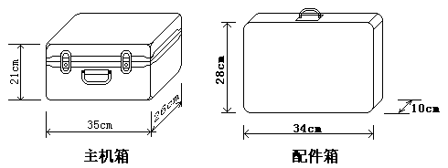

图一、外型尺寸

面板布置图（图二）

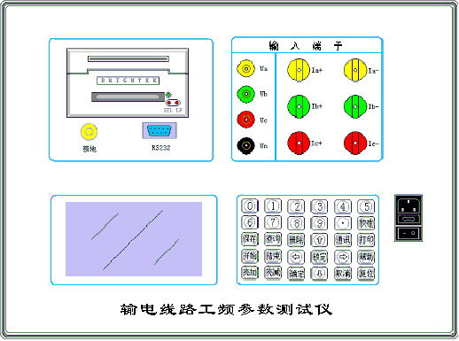

图二、面板布置图

如图二所示：最上方从左到右依次为电压输入端子（Ua、Ub、Uc、Un），电流输入端子（Ia正负输入端子、Ib正负输入端子、Ic正负输入端子），台式微型打印机；面板下方从左到右依次为液晶显示屏、键盘、电源插座，电源和开关。
- 键盘操作
键盘共有30个键，分别为：数字0~9、小数点、↑、↓、←、→、开始、结束、确定、取消、保存、查询、删除、校准、通讯、打印、锁定、帮助、亮加、亮减、复位。
各键功能如下：
数字0~9键：输入参数时作为数字0~9使用。
小数点键：输入参数时作为小数点使用。
↑、↓、←、→键：上下左右键，
- 在主界面中用来移动光标，使其指向需要进行的项目功能条（功能条反白显示）。
- 上下键在参数设置屏中用来移动光标，使其指向需要要更改的参数（包括： CT变比、PT变比）。
- 上下键在系数校准功能中可用来改变测量系数值，同时可用来调节当前的日期时间。
- 左右键在系数校准功能中用来移动光标，使其指向需要调节的系数选项，还可用来查看当前日期及时间。
确定键：在主菜单中按下此键即进入当前指向的功能选项（反白显示的功能条），在输入参数时，作用是结束输入并使刚键入的数字有效。
取消键：返回键，按下此键均直接返回到主菜单；如果在输入参数状态下按取消键，返回主界面的同时，键入的参数无效；如果正在测试过程中，测试结束同时返回主界面。
开始键：预留功能，在此不起作用。
结束键：预留功能，在此不起作用。
保存键：预留功能，在此不起作用。
查询键：预留功能，在此不起作用。
删除键：预留功能，在此不起作用。
通讯键：预留功能，在此不起作用。
打印键：按下此键，可将正在测试项目的测试数据打印出来。
校准键：进入系统校准设置屏后，连续按5次此键，再按确定键后进入校准功能屏，用于仪器精度的调整（此功能仅由生产厂调试时使用，用户绝对不能轻易使用）以及查看或修改当前的日期及时间。
锁定键：在各功能测试屏下，按下此键锁定当前数值，再按此键解除锁定，开始刷新。
帮助键：在系数校正功能下，按此键用来切换粗调和细调，粗调步长为10，细调步长为1。
亮+、亮-键：用来调节液晶显示器的亮度。
复位键：为中止当前工作状态返回初始状态设置（一般当仪器工作出现不正常时按此键）。
- 液晶界面
液晶显示界面主要有十屏，包括参数设置和九个功能界面。
⑴．主菜单如图三所示：

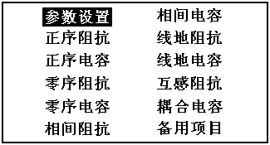
图三

主菜单共有十二个可选项，分别为：参数设置、正序阻抗、正序电容、零序阻抗、零序电容、相间阻抗、相间电容、线地阻抗、线地电容、互感阻抗、耦合电容、备用项目。当光标指向哪一个功能选项时，哪个图标就变为反白显示，可见图三界面中选中项为‘参数设置’功能，按上下左右键可改变光标指向的选项。此时，按‘确定’键进入选中的功能显示屏。
⑵．参数设置屏如图四：

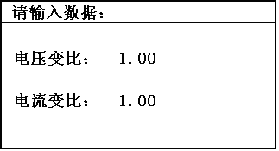

图四

图四中可见第一行为提示行，提示行提示‘请输入数据’如图四所示，此时按相应的数字键输入数字后按‘确定’完成。以下两种参数包括：电压变比、电流变比，光标指向哪一项，哪项变为反白显示，同时提示行指出应进行的操作，按上下键可切换选中项；各项参数的具体说明如下：
电压变比：外接电压互感器进行测量时，此参数代表外接电压互感器的变比（如：10000V/100V的电压互感器应输入100），不外接电压互感器测量时，此参数应设为1。
电流变比：外接电流互感器进行测量时，此参数代表外接电流互感器的变比（如：100A/5A的电压互感器应输入20），不需外接电流互感器测量时，此参数应设为1。

⑶．正序阻抗和正序电容显示如图五、图六所示：

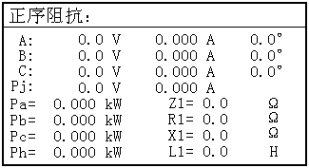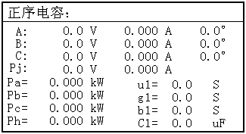

图五 图六

两屏都将当前各相的实际电压、电流、功率、以及各相电压的平均值Up、各相电流的平均值Ip、各相功率和Ph显示出来，不同的是，正序阻抗测量屏显示的计算结果为：正序阻抗值Z1、正序电阻值R1、正序电抗值X1、正序电感值L1；而正序电容屏显示的计算结果为正序导纳u1、正序电导g1、正序电纳b1、正序电容C1。

⑷．零序阻抗和零序电容显示如图七、图八所示：

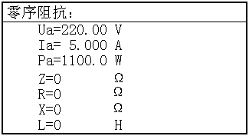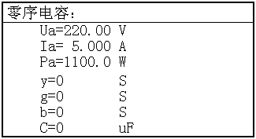

图七 图八

两屏都将当前实际电压Ua、电流Ia、功率Pa显示出来，不同的是，零序阻抗测量屏显示的计算结果为：零序阻抗值Z、零序电阻值R、零序电抗值X、零序电感值L；而零序电容屏显示的计算结果为零序导纳u、零序电导g、零序电纳b、零序电容C。

⑸．相间阻抗和相间电容显示如图九、图十所示：

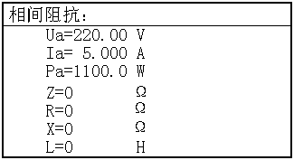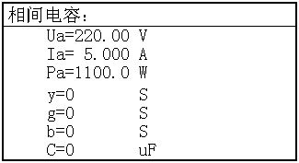

图九 图十

两屏都将当前实际电压Ua、电流Ia、功率Pa显示出来，不同的是，相间阻抗测量屏显示的计算结果为：相间阻抗值Z、相间电阻值R、相间电抗值X、相间电感值L；而相间电容屏显示的计算结果为相间导纳u、相间电导g、相间电纳b、相间电容C。
⑹．线地阻抗和线地电容显示如图十一、图十二所示：

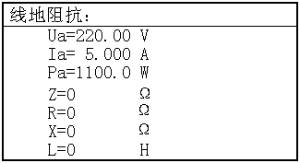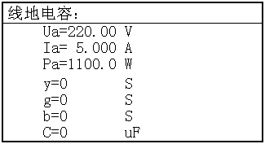

图十一 图十二
两屏都将当前实际电压Ua、电流Ia、功率Pa显示出来，不同的是，线地阻抗测量屏显示的计算结果为：线地阻抗值Z、线地电阻值R、线地电抗值X、线地电感值L；而线地电容屏显示的计算结果为线地导纳u、线地电导g、线地电纳b、线地电容C。

⑺．互感阻抗和耦合电容显示如图十三、图十四所示：

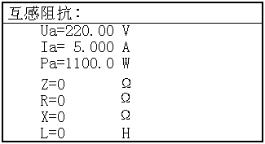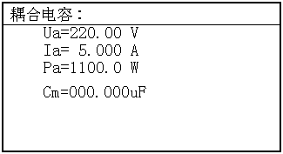

图十三 图十四
图十三和图十四均显示出实测电压Ua、电流Ia、功率Pa，显示出互感阻抗Z、互感电阻值R、互感电抗值X、互感电感值L、耦合电容Cm。

- 使用方法

1．基本介绍：
新建高压线路在投入运行之前，除了检查线路的绝缘情况、核对相位外，还应测量各种工频参数值，作为计算系统短路电流、继电保护整定、推算潮流分布和选择合理运行方式等工作的实际依据。主要包括：正序阻抗、正序电容、零序阻抗、零序电容、相间阻抗、相间电容、线地阻抗、线地电容、互感阻抗。
2．测试方法：
⑴．正序阻抗：

正常时采用直接接入的方式进行测试，如图十五：
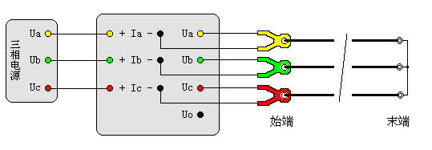
图十五 正序阻抗测试接线图（直接接入）

如果现场的感应电压较高，为安全起见，采用经电压互感器和电流互感器接入的方式：
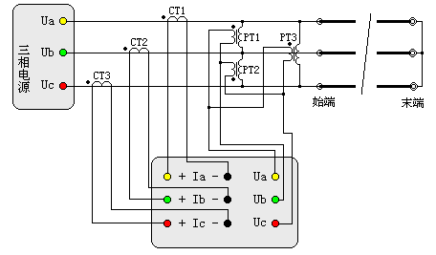
图十六 正序阻抗测试接线（经PTCT）

图十五中可见，线路末端三相短路（短路应有足够的接触面，并且连接牢靠，否则接触电阻影响测试结果），在线路始端加三相工频电源，仪器可测量出各相电流、三相的线电压、三相总功率，并自动测量计算出正序阻抗、正序电阻、正序电抗、正序电感。试验电源的电压和容量按线路长度来选择，以免由于电流过小引起较大的测量误差。经PTCT接入时要先将仪器的参数设置中设置相应的互感器变比的比值。
⑵．正序电容：
正常时采用直接接入的方式，如图十七：
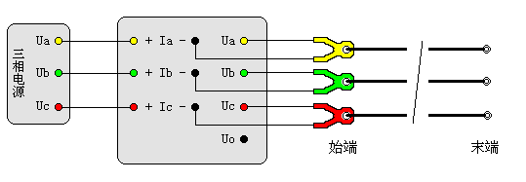

图十七 正序电容测试接线图（直接接入）

如果试验电压超过了仪器的测量范围，或者现场的感应电压较高，为安全起见，采用经电压互感器和电流互感器接入的方式，如图十八：

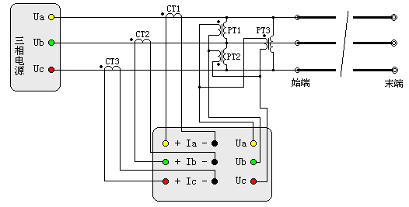
图十八 正序电容测试接线图（经PTCT）

图十七可见，将线路末端各相独立悬浮，始端加三相电源，仪器可测量出各相电流、三相的线电压、和三相总功率，并自动测量计算出正序导纳、正序电导、正序电纳、正序电容。
⑶．零序阻抗：
将线路末端三相短路接地，始端三相短路接单相交流电源，接线如图十九，仪器可测量出电流、电压，功率，并自动测量计算出零序阻抗、零序电阻、零序电抗、零序电感。
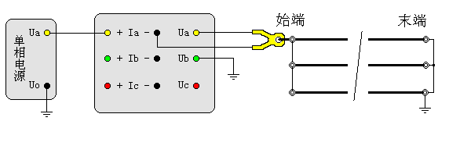

图十九 零序阻抗测试接线图

⑷．零序电容
正常时采用直接接入方式，如图二十：

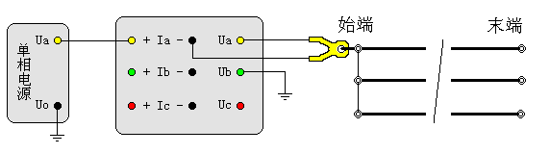

图二十 零序电容测试接线图（直接接入）

如果试验电压超过了仪器的测量范围，或者现场的感应电压较高，为安全起见，采用经电压互感器和电流互感器接入的方式，如图二十一：

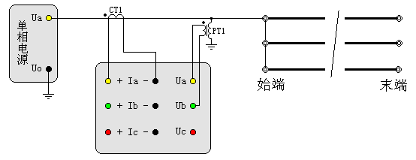
图二十一 零序电容测试接线图（经PTCT）
图二十、图二十一可见，将线路末端各相独立悬浮，始端三相短路施加单相交流电源。仪器可测量出电流、电压，功率，并自动测量计算出零序导纳、零序电纳、零序电导、零序电容。
⑸．相间阻抗：
相间阻抗指的是用单相法测量任意两相线路之间的阻抗，例如:测量AB的相间阻抗,将AB两相末端短路悬浮,始端在A、B两相之间加单相电源。接线如图二十二：
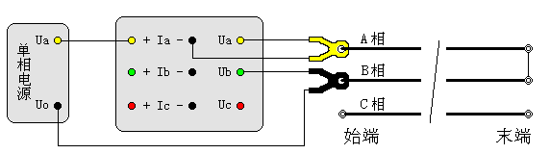
图二十二 相间阻抗测试接线图

仪器可测量出电流、电压，功率，并自动测量计算出相间阻抗、相间电阻、相间电抗、相间电感。
⑹．相间电容：
相间阻抗指的是用单相法测量任意两相线路之间的电容，例如：测量AB的相间电容，与相间阻抗测试接线基本相同，将被测线路的末端各相独立悬浮，始端在A、B两相之间加单相电源，接线如图二十三：
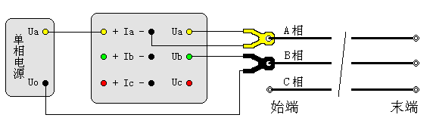

图二十三 相间电容测试接线图（直接接入）

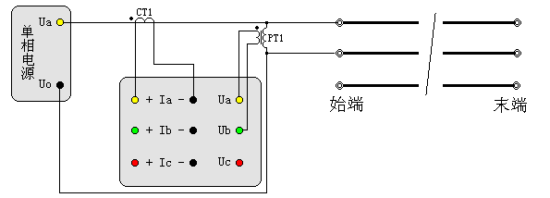
图二十四 相间电容测试接线图（经PTCT接入）

仪器可测量出电流、电压，功率，并自动测量计算出相间导纳、相间电纳、零序电导、零序电容。
⑺．线地阻抗：
线地阻抗指的是用单相法测量任意相线路对地之间的阻抗，将线路末端短路接地，始端各相独立悬浮，由测试相施加单相电源，接线如图二十五：

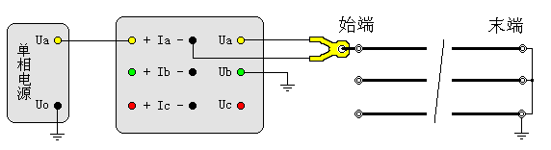
图二十五 线地阻抗测试接线图

仪器可测量出电流、电压，功率，并自动测量计算出线地阻抗、线地电阻、线地电抗、线地电感。
⑻．线地电容：
线地电容指的是用单相法测量任意相线路对地之间的电容，将线路末端独立悬浮，始端各相独立悬浮，由测试相施加单相电源，接线如图二十六：
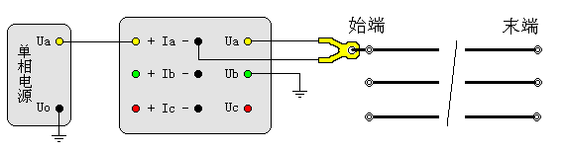
图二十六 线地电容测试接线图

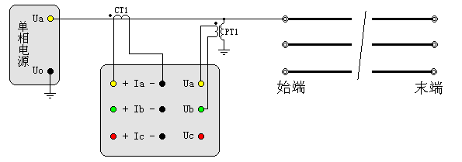
图二十七 线地电容测试接线图（经PTCT接入）

仪器可测量出电流、电压，功率，并自动测量计算出线地导纳、线地电纳、线地电导、线地电容。
⑼．互感阻抗

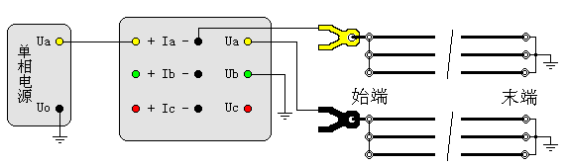

图二十八 互感阻抗测试接线图

接线如图二十八所示，将1、2两回平行线路的始末端三相各自短路，并将末端接地。在其中一回线路加试验电压，从加电回路测量电流；从另外一条线路测量感应出来的电压。仪器可测量出加电回路的电流、感应回路的电压，功率，并自动测量计算出互感阻抗、互感电阻、互感电抗、互感电感。

⑽．耦合电容

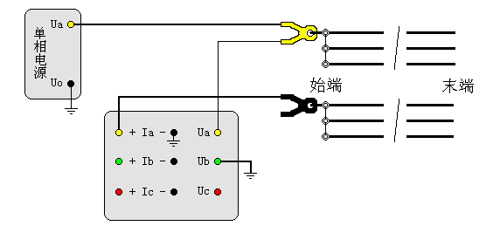

图二十九 耦合电容测试接线图

按图二十九接线，将1、2两回平行线路的始端三相短接，并将末端悬浮。在其中一回线路加试验电压，并从加电回路测量电压值；从另外一条线路地测量电流值。仪器可相应的电压、电流、功率，并自动计算出耦合电容。

- 试验电源的选择：

通常在线路参数的测量中采用大容量的三相调压器（30kVA以上）和相应容量的400V/10kV的配电变压器作试验电源。试验电源与系统隔离，基本上能防止电源干扰。

- 测量用互感器的选择：
试验中的当试验电压超过仪器的电压测量范围时，应通过电压、电流互感器进行测量。电压、电流互感器都选用0.5级以上。其中电压互感器变比选择10KV/400V的，电流互感器选择5A/10A(5A)两档的。

七、注意事项
1．在测量过程中一定不要接触测试线的金属部分，以避免被电击伤。
2．测量接线一定要严格按说明书操作，否则后果自负。
3．测试之前一定要认真检查设置的参数是否正确。
4．最好使用有地线的电源插座。
5．不能在电压和电流过量限的情况下工作。
6．试验接线工作必须在被试线路接地的情况下进行，防止感应电压触电。所有短路、接地和引线都应有足够的截面，且必须连接牢靠。测试组织工作要严密，通信顺畅，以保证测试工作安全顺利进行。
7．平行线路的测量：当线路间存在着感应干扰电压时，有时可达几十伏，通常试验电压在380V左右，三相线路零序与正序阻抗的测量将产生严重误差。随着试验电压、电流的增大，测量值的误差相对变小。

